夢実現コーチング ポジティブワードVer５
「言葉を変えれば、未来が変わる！」
- 言葉は、未来スイッチ！ 言葉を変えれば、未来が変わる！
- 夢はかなう！ You can do it ! 夢にチャレンジ！
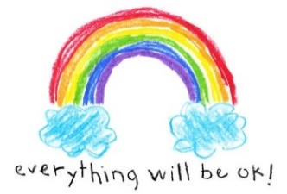
- 可能性は無限大！ 今あるもので、ベストをつくせ！
- だいじょうぶ、きっとうまくいく！ さあ、やってみよう！
- どんな自分もオールOK！ だいじょうぶ、応援してるよ！
- 何があっても、自分らしく素直に生きれば、だいじょうぶ！
- 自分をほめよう！ ・さすが！ 最高! パーフェクト！
- よしバッチリ！ すごーい！ えらいね！ よくやった！
- ナイスチャレンジ！ さあ、やってみよう！ トライandトライ！
- よかった！ ついてる！ 今日もラッキー！ 毎日ハッピー！
- Life is challenge！ やればできる！ さあ、やってみよう！

